Önismeret Kineziológia Access Bars Reiki
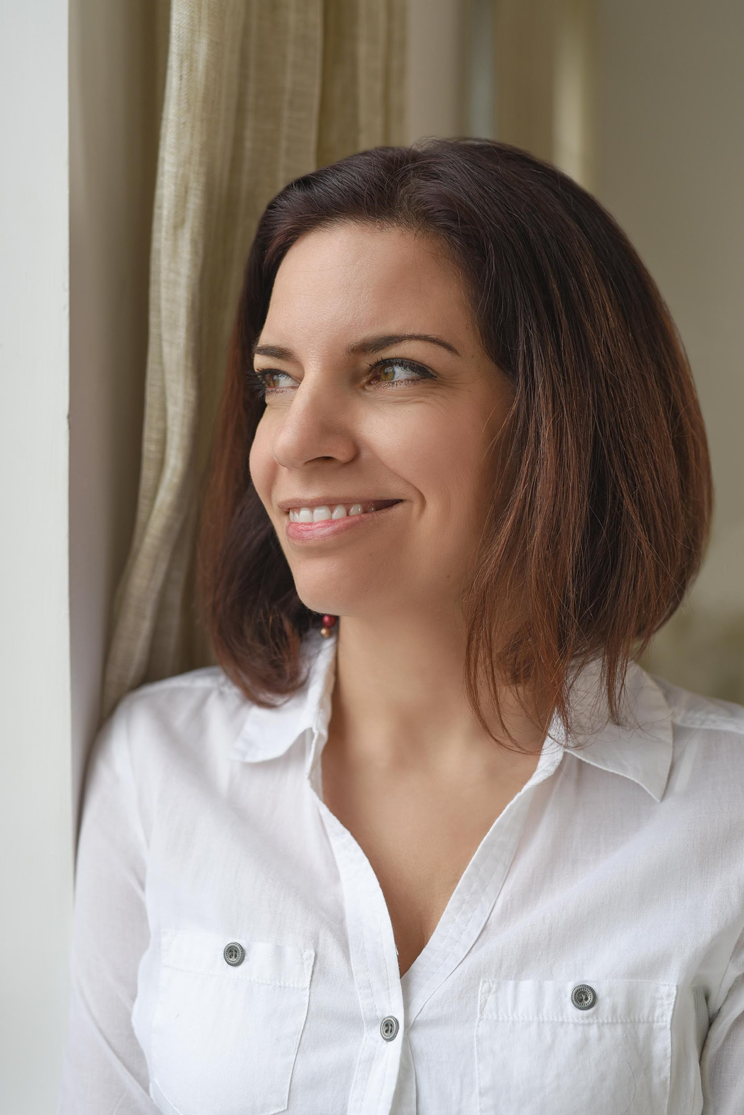
Holló Zsuzsa vagyok, önismereti utam során megismerkedtem pszichológiai és természetgyógyászati módszerekkel, melyekből kialakult egy komplex és folyamatosan fejlődő szemléletmódom.
2009-ben végeztem el a természetgyógyászati képzést, azon belül pedig a kineziológiát. Nagyon szeretem ezt a gyógyítási formát, mert lehetőséget ad arra, hogy gyengéd módon és egyénre szabottan tudjak segíteni a hozzám fordulóknak.
A kineziológia által megismerjük a bennünk felgyülemlett stressz okait, feltárjuk, majd kíméletes módszerek révén feldolgozzuk azokat, így újra harmonikus, energiával teli életet élhetünk. Hatékony segítség a testi-lelki harmónia megteremtésében, személyiségfejlesztésben, de akár alvászavar, pánikbetegség vagy tanulási zavarok esetében is. Mivel minden kezelés egyénre szabott, ezért a módszerek is eltérőek.
2018-ban megismerkedtem a Reikivel, 2021-ben elvégeztem az Access Bars tanfolyamot. Mindkét technika az energiaáramlást segíti a szervezetben, ezáltal rendkívül hasznos a lelki vagy fizikai elakadásoknál.
Hiszem, hogy a belső harmóniához és az egészséges élethez elengedhetetlen a tudat, hogy mi irányítjuk a sorsunkat és saját kezünkben van a kulcs a megoldáshoz. A változás folyamatához azonban olykor külső segítségre van szükségünk.
Egyéni kezeléseim mellett csoportos foglalkozásokat is tartok, ahol foglalkozunk önismerettel, tervekkel, célokkal, stresszoldó technikák elsajátításával is.
Foglalkozásaimon előkerülnek Lélek-wellness kártyáim is, melyek hasznos segítséget nyújtanak a pozitív hozzáállás kialakításában, a tudatosításban.
Szeretettel ajánlom honlapomat bővebb információért: www.lelek-wellness.hu.
Jelentkezni reikire, kineziológiai blokkoldásra, access bars kezelésre vagy csoportos foglalkozásra az alábbi elérhetőségeken lehet:

06703601456
kinez.hollo@gmail.com

